Министерство науки и высшего образования Российской Федерации
федеральное государственное бюджетное образовательное учреждение высшего образования
«Российский экономический университет имени Г.В. Плеханова»
Московский приборостроительный техникум

Практическая работа по дисциплине
МДК 01.03 Разработка мобильных приложений
Специальность 09.02.07 Информационные системы и программирование

Тема: «Разработка мобильного приложения «Погода» на языке Flutter»

Преподаватель | Студент группы П-5-24
Куртева С.А. | Воробьев Д.В
«____» ______________ 2026 год | «____» ______________ 2026 год

Москва 2026

СОДЕРЖАНИЕ

ПРАКТИЧЕСКАЯ РАБОТА №1

Цель работы:
Цель практической работы №1 — разработать стартовый экран приложения и два простых макета на Flutter, закрепив навыки вёрстки интерфейса из базовых элементов: текста, кнопок, полей ввода, списков и карточек.

Файл home_screen.dart:
В этом файле разработан стартовый экран приложения и карточки макетов. В нём используются методы «DefaultTabController» и «TabBar» для двух вкладок, а также «ListView» для списка карточек.
Экран состоит из шапки с названием приложения, двух вкладок «Простые макеты» и «Сложные макеты» и списка карточек. Каждая карточка показывает мини-превью того же градиента неба, что и на экране макета, название макета и список использованных виджетов. По нажатию открывается полноэкранный макет.

Файл weather_now_screen.dart:
В этом файле разработан экран текущей погоды выбранного города и виджет «GlassCard» для стеклянных карточек с эффектом размытия. В нём используются методы «TweenAnimationBuilder» для плавного изменения температуры и «CustomPaint» для рисования иконки погоды.
Экран включает: шапку с названием города и регионом; крупную иконку погоды размером 132 px, нарисованную вручную; температуру шрифтом 96 px веса FontWeight.w200; текст условия и диапазон температур; стеклянную карточку с четырьмя метриками (ощущается как, ветер, влажность, давление) и стеклянную карточку «Ближайшие часы» с горизонтальным списком из 8 часов.

Файл city_list_screen.dart:
В этом файле разработан список сохранённых городов с живым поиском. В нём используются методы «CustomScrollView», «SliverAppBar» и «SliverList.separated», а также «TextField» для строки поиска.
Список построен на «Sliver», а не на «Column» внутри прокрутки, потому что поиск должен оставаться на экране при прокруте списка, а «SliverList» пересоздаёт только видимые карточки. Поиск фильтрует города одновременно по названию, стране и региону и срабатывает на каждый символ — обращение к серверу не требуется. Выбранный город подсвечен повышением прозрачности и галочкой, а при отсутствии совпадений показывается заглушка «Город не найден».

Вспомогательные файлы:
Оформление вынесено в отдельные файлы, чтобы макеты не дублировали код: «weather_palette.dart» возвращает градиент неба по погоде и времени суток, «weather_icons.dart» рисует иконки солнца, луны, облаков, дождя, грозы, снега и тумана, «glass_card.dart» содержит стеклянные карточки и плитки метрик, «sample_data.dart» — демонстрационные данные офлайн, без обращения к сети.

Результат работы
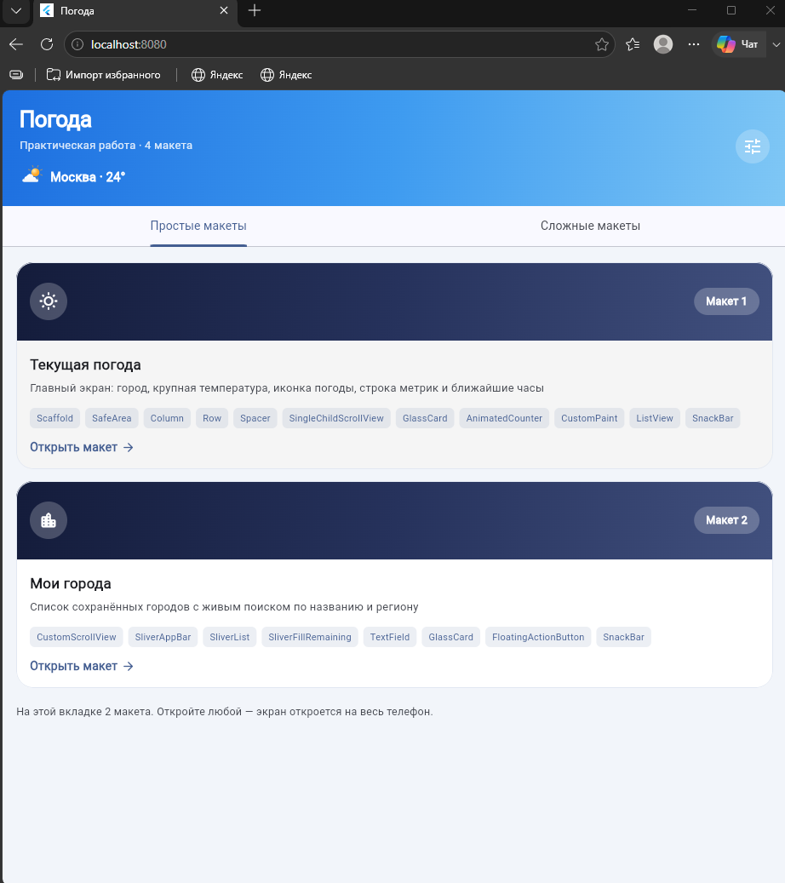
Рисунок 1 – Стартовый экран со вкладками макетов

Вывод:
В ходе работы разработаны стартовый экран и два простых макета приложения «Погода». Все экраны свёрстаны на стандартных виджетах Flutter без сторонних пакетов. Оформление вынесено в отдельные переиспользуемые файлы, благодаря чему оба макета используют одни и те же стеклянные карточки, иконки и градиенты неба. Приложение запускается без подключения к сети. Цель работы достигнута.

Ссылка
https://github.com/Notcursed141/ohaehka

